***E D I C T O***

***No. 006***

***LA SUSCRITA SECRETARIA DEL JUZGADO VEINTICUATRO ADMINISTRATIVO DEL CIRCUITO DE BOGOTA, SECCION SEGUNDA, POR MEDIO DEL PRESENTE EDICTO, NOTIFICA A LAS PARTES DE LA SENTENCIA PROFERIDA EN EL PROCESO QUE A CONTINUACIÓN SE DETERMINA:***

|  |  |
| --- | --- |
| **NUMERO DE RADICACION:** | **11001333502420120012000** |
| **DEMANDANTE:** | **EDUARDO VALBUENA ARCHIÑA** |
| **DEMANDADO:** | **CAJA DE SUELDOS DE RETIRO DE LA POLICÍA NACIONAL - CASUR** |
| **NATURALEZA:** | **ACCION DE NULIDAD Y RESTABLECIMIENTO DEL DERECHO** |
| **FECHA DE LA SENTENCIA:** | **DIEZ (10) DE MAYO DE DOS MIL TRECE (2013)** |
| **JUEZ:** | **EDDY JULIANA MANTILLA DURÁN** |

***CONSTANCIA DE FIJACION:***

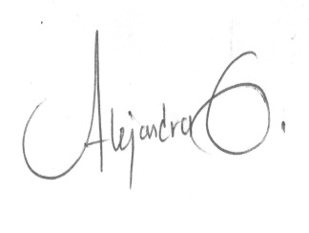Se fija en lugar público de la Secretaría por el término legal de TRES (3) días, hoy QUINCE (15) DE MAYO DE DOS MIL TRECE (2013), a las OCHO (8:00 A.M.).

***ALEJANDRA GONZÁLEZ CASTIBLANCO***

***SECRETARIA***

***CONSTANCIA DE DESFIJACION:***

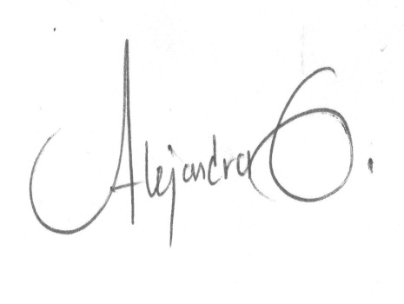Luego de haber permanecido fijado por el término legal, se desfija el presente EDICTO hoy, DIECISIETE (17) DE MAYO DE DOS MIL TRECE (2013), a las CINCO (5:00 P.M.).

***ALEJANDRA GONZÁLEZ CASTIBLANCO***

***SECRETARIO***

***EJECUTORIA:*** *TREINTA Y UNO (31) DE MAYO* *DE DOS MIL TRECE (2013), A LAS CINCO (05:00) P.M****.***